ЗАКЛЮЧЕНИЕ
В ходе выполнения выпускной квалификационной работы разработана настольная программная система Doc2Onto для автоматизированного пополнения онтологической модели кафедры знаниями, извлечёнными из документов учебно-организационной деятельности.
В процессе работы решены следующие задачи.
  - Проанализированы 4 категории решений: Apache Tika, GROBID, облачные IDP-сервисы Google / Azure / Amazon, исследовательские системы Karma и KnowledgeStore; обоснована необходимость собственной разработки.
  - Сформулированы 11 функциональных и 6 нефункциональных требований, приняты 4 проектных ограничения.
  - Введена унифицированная модель представления документов.
  - Разработан конвейер обработки документа из 5 стадий.
  - Разработан механизм шаблонов как Python-модулей со структурной валидацией по 6 категориям, включая AST-анализ безопасности.
- Разработан декларативный язык извлечения значений полей и реализована гибридная экстракция «детерминированный шаблон + коррекция большой языковой моделью».
- Реализована концептно-ориентированная модель идентификации индивидов: 14 концептов, 4 стратегии формирования идентификаторов; для ФИО — морфологическое приведение к именительному падежу через pymorphy3.
- Реализованы 3 политики слияния значений предикатов, заданные декларативно в схеме онтологии аннотацией `:mergePolicy`.
- Реализован откат документа из онтологической модели.
- Реализован графический интерфейс на PySide6 с тремя тематическими вкладками и сквозной прослеживаемостью каждого факта до фрагмента исходного документа.
- Реализована подсистема взаимодействия с LLM (OpenAI SDK).
Программная часть — более 12 тысяч строк собственного исходного кода на языке Python (без учёта пустых строк и комментариев). Качественная апробация проведена на 15 реальных документах кафедры; для всех документов конвейер достиг последней стадии без ручного вмешательства, кросс-форматный тест DOCX / DOC / PDF одного документа дал идентичный итоговый граф.
Работа представлена автором на 64-й Международной научной студенческой конференции (Новосибирск, 15–21 апреля 2026 г.) [27], по итогам которой работа отмечена дипломом III степени. Программная система согласована с секретарём кафедры общей информатики.
Перспективы развития: интеграция средств оптического распознавания символов через предусмотренный архитектурный слот; полноценная песочница исполнения шаблонов; многопользовательский режим со специализированным хранилищем RDF-триплетов; поддержка локально развёрнутых языковых моделей; применение OWL-reasoner-а; формирование размеченного корпуса для расчёта количественных метрик качества извлечения.
Выпускная квалификационная работа выполнена мной самостоятельно и с соблюдением правил профессиональной этики. Все использованные в работе материалы и заимствованные принципиальные положения (концепции) из опубликованной научной литературы и других источников имеют ссылки на них. Я несу ответственность за приведенные данные и сделанные выводы.
Я ознакомлен с программой государственной итоговой аттестации, согласно которой обнаружение плагиата, фальсификации данных и ложного цитирования является основанием для не допуска к защите выпускной квалификационной работы и выставления оценки «неудовлетворительно».

Соломенников Николай Александрович | __________________
ФИО студента | Подпись студента

« ____ »___________20 __г.
(заполняется от руки)

СПИСОК ИСПОЛЬЗОВАННЫХ ИСТОЧНИКОВ И ЛИТЕРАТУРЫ
- Федеральный закон от 27.07.2006 № 152-ФЗ «О персональных данных» // Собрание законодательства РФ. — 2006. — № 31 (ч. I). — Ст. 3451.
- ISO/IEC 29500-1:2016. Information technology — Document description and processing languages — Office Open XML File Formats — Part 1: Fundamentals and Markup Language Reference. — Geneva : ISO, 2016.
- ISO 32000-1:2008. Document management — Portable document format — Part 1: PDF 1.7. — Geneva : ISO, 2008.
- Gruber T. R. A translation approach to portable ontology specifications // Knowledge Acquisition. — 1993. — Vol. 5, № 2. — P. 199–220.
- The Description Logic Handbook: Theory, Implementation, and Applications / F. Baader, D. Calvanese, D. L. McGuinness, D. Nardi, P. F. Patel-Schneider (Eds.). — 2nd ed. — Cambridge : Cambridge University Press, 2007. — 622 p.
- Maedche A., Staab S. Ontology Learning for the Semantic Web // IEEE Intelligent Systems. — 2001. — Vol. 16, № 2. — P. 72–79.
- Cimiano P. Ontology Learning and Population from Text : Algorithms, Evaluation and Applications. — New York : Springer, 2006. — 347 p.
- Nadeau D., Sekine S. A survey of named entity recognition and classification // Lingvisticae Investigationes. — 2007. — Vol. 30, № 1. — P. 3–26.
- Brown T. B., Mann B., Ryder N. et al. Language Models are Few-Shot Learners // Advances in Neural Information Processing Systems 33 (NeurIPS 2020). — 2020. — P. 1877–1901.
- Lopez P. GROBID: Combining Automatic Bibliographic Data Recognition and Term Extraction for Scholarship Publications // Proceedings of the 13th European Conference on Research and Advanced Technology for Digital Libraries (ECDL 2009). — Berlin, Heidelberg : Springer, 2009. — P. 473–474.
- Knoblock C. A., Szekely P., Ambite J. L. et al. Semi-automatically Mapping Structured Sources into the Semantic Web // Proceedings of the 9th Extended Semantic Web Conference (ESWC 2012). — LNCS, vol. 7295. — Berlin, Heidelberg : Springer, 2012. — P. 375–390.
- Corcoglioniti F., Rospocher M., Cattoni R., Magnini B., Serafini L. Interlinking Unstructured and Structured Knowledge in an Integrated Framework // Proceedings of the 7th IEEE International Conference on Semantic Computing (ICSC 2013). — Irvine, CA : IEEE, 2013. — P. 40–47.
- Korobov M. Morphological Analyzer and Generator for Russian and Ukrainian Languages // Analysis of Images, Social Networks and Texts (AIST 2015). — Communications in Computer and Information Science, vol. 542. — Cham : Springer, 2015. — P. 320–332.
- Mattmann C. A., Zitting J. L. Tika in Action. — Greenwich, CT : Manning Publications, 2011. — 256 p.
- OWL 2 Web Ontology Language Document Overview (Second Edition) : W3C Recommendation 11 December 2012 [Электронный ресурс]. — URL: https://www.w3.org/TR/owl2-overview/
- RDF 1.1 Concepts and Abstract Syntax : W3C Recommendation 25 February 2014 / R. Cyganiak, D. Wood, M. Lanthaler [Электронный ресурс]. — URL: https://www.w3.org/TR/rdf11-concepts/
- Apache Tika — a content analysis toolkit [Электронный ресурс]. — URL: https://tika.apache.org/
- GROBID Documentation [Электронный ресурс]. — URL: https://grobid.readthedocs.io/
- Karma : A Data Integration Tool [Электронный ресурс]. — URL: https://usc-isi-i2.github.io/karma/
- Google Cloud Document AI [Электронный ресурс]. — URL: https://cloud.google.com/document-ai
- Microsoft Azure AI Document Intelligence [Электронный ресурс]. — URL: https://azure.microsoft.com/en-us/products/ai-services/ai-document-intelligence
- Amazon Textract [Электронный ресурс]. — URL: https://aws.amazon.com/textract/
- The Python Language Reference, version 3.11 [Электронный ресурс]. — URL: https://docs.python.org/3.11/reference/
- Qt for Python (PySide6) Documentation [Электронный ресурс]. — URL: https://doc.qt.io/qtforpython-6/
- RDFLib Documentation [Электронный ресурс]. — URL: https://rdflib.readthedocs.io/
- OpenAI Python Library [Электронный ресурс]. — URL: https://github.com/openai/openai-python
- Соломенников Н. А. Разработка системы автоматизированного пополнения онтологической модели кафедры знаниями, извлечёнными из документов // Материалы 64-й Международной научной студенческой конференции. — Новосибирск, 15–21 апреля 2026 г.

ПРИЛОЖЕНИЕ А
Ниже приведён сокращённый пример унифицированного представления документа — заявления обучающегося на прохождение практики (рисунок А.1). Класс документа описан шаблоном в Приложении В. Пример иллюстрирует использование всех трёх типов блоков (текст, список, таблица), вложенных абзацев и табличных данных.
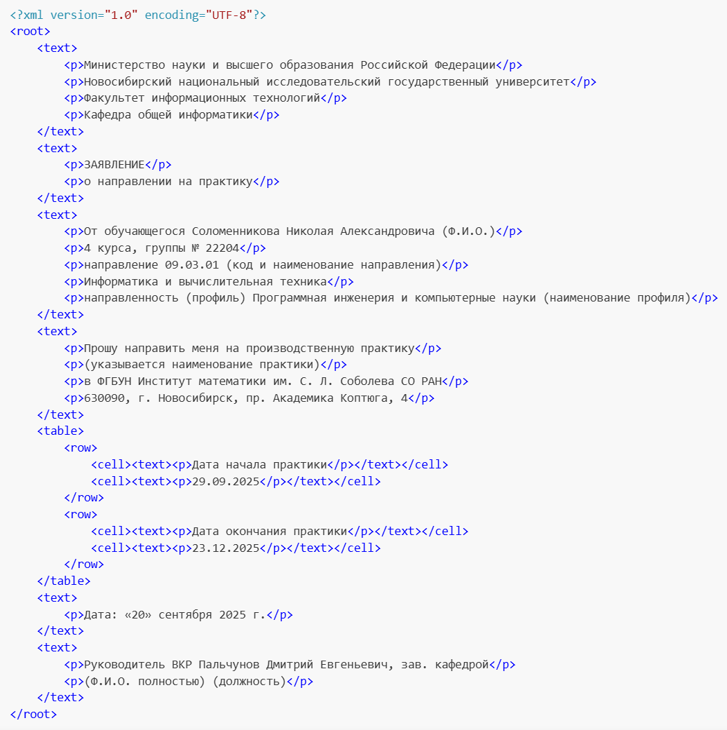
Рисунок А.1 — Краткий пример документа в унифицированном формате

ПРИЛОЖЕНИЕ Б
Ниже приведена схема онтологии кафедры, иллюстрирующая классы и свойства, связывающий индивиды их данных классов (рисунок Б.1). Для аннотации `:mergePolicy` указаны экземпляры (индивиды). Полный текст схемы доступен в исходных материалах системы.
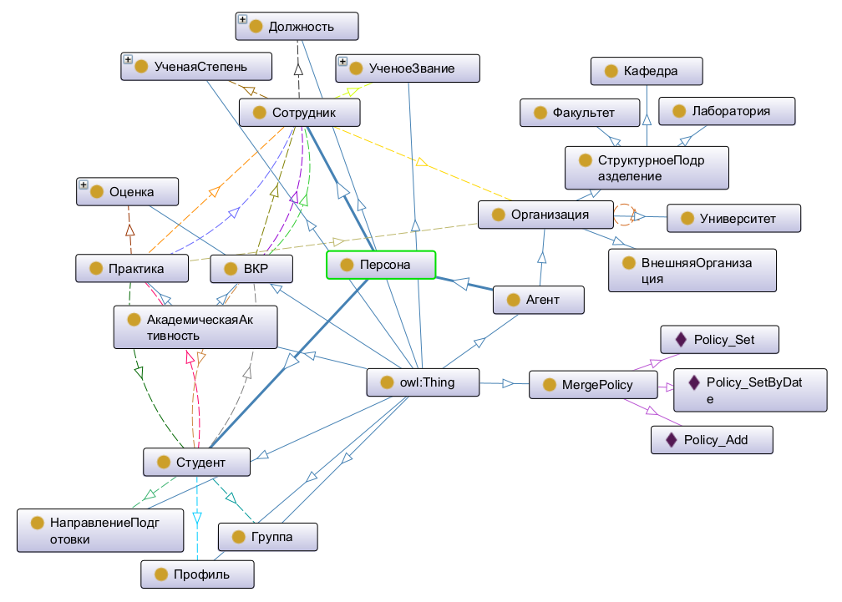
Рисунок Б.1 — Схема онтологии кафедры

ПРИЛОЖЕНИЕ В
Ниже приведён сокращённый пример кода шаблона для класса документа «заявление обучающегося на прохождение практики» (рисунок В.1). Шаблон включает все три обязательных метода контракта: правила распознавания принадлежности документа классу (`classify`), описание извлекаемых полей (`fields`) и правила сборки графа фактов (`build`).
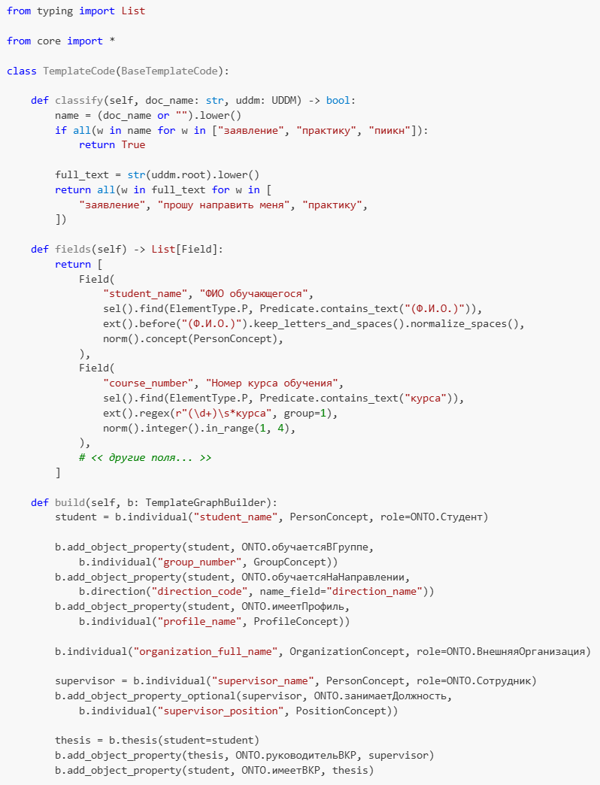
Рисунок В.1 — Пример кода шаблона извлечения знаний

ПРИЛОЖЕНИЕ Г

ПРОГРАММА «Doc2Onto»
ОПИСАНИЕ ПРОГРАММЫ

Листов 13
Новосибирск, 2026

СОДЕРЖАНИЕ
Аннотация 67
1 Общие сведения 68
1.1 Обозначение и наименование программы 68
1.2 Программное обеспечение, необходимое для функционирования программы 68
1.3 Языки программирования 68
2 Функциональное назначение 69
3 Описание логической структуры 71
3.1 Архитектура программы 71
3.2 Структура программы 71
4 Используемые технические средства 73
5 Вызов и загрузка 74
6 Входные данные 75
7 Выходные данные 76
8 Лист регистрации изменений 77

АННОТАЦИЯ
В настоящем документе приведено описание программной системы Doc2Onto — настольного приложения для автоматизированного пополнения онтологической модели кафедры знаниями, извлечёнными из документов учебно-организационной деятельности. Система реализует полный цикл обработки документа — от загрузки исходного файла до записи извлечённых фактов в общую онтологическую модель — на основе гибридного подхода «детерминированный шаблон + коррекция большой языковой моделью». Документ оформлен в соответствии с требованиями ЕСПД (ГОСТ 19.402-78, ГОСТ 19.105-78).

1 Общие сведения
1.1 Обозначение и наименование программы
Наименование программы — Doc2Onto.
1.2 Программное обеспечение, необходимое для функционирования программы
Система реализована как настольное приложение с единым процессом исполнения и функционирует в следующем окружении:
- интерпретатор языка Python версии 3.11;
- кроссплатформенная библиотека графического интерфейса PySide6 (Qt 6);
- библиотека работы с RDF-графами rdflib;
- библиотека морфологической обработки русского языка pymorphy3;
- официальный программный интерфейс OpenAI Python (используется для извлечения значений полей и автоматизированной генерации шаблонов; модель gpt-5.4-mini по умолчанию);
- внешний пакет LibreOffice либо Microsoft Word с компонентом COM-доступа (через библиотеку pywin32) — для преобразования документов формата DOC к формату DOCX и предпросмотра PDF-копий в графическом интерфейсе;
- внешний веб-сервис ConvertAPI — для преобразования документов формата PDF к формату DOCX.
Кроссплатформенность обеспечена за счёт использования Python и Qt: программа работает на операционных системах семейства Microsoft Windows и в основных дистрибутивах Linux.
1.3 Языки программирования
Программа реализована на языке программирования общего назначения Python (версия 3.11) — как кодовая база приложения, так и пользовательские шаблоны извлечения знаний.
2 Функциональное назначение
Программа предназначена для решения следующих задач:
- автоматизированное преобразование документов кафедры различных форматов (DOC, DOCX, PDF с текстовым слоем) к унифицированному иерархическому представлению, изолирующему форматные особенности от логики извлечения знаний;
- определение класса документа путём перебора имеющихся шаблонов с возможностью ручного указания класса при отказе автоматической классификации;
- извлечение значений объявленных шаблоном полей в гибридном режиме: выполнение детерминированных правил шаблона с последующей проверкой и коррекцией значений большой языковой моделью;
- приведение извлечённых значений к канонической форме с применением концептов онтологии (морфологическое приведение ФИО к именительному падежу, нормализация дат, сопоставление текстовых форм с именованными индивидами перечислений);
- построение чернового графа фактов в терминах онтологической модели с сохранением метаданных о неполных узлах и их источниках;
- предоставление пользователю возможности ручного редактирования графа с двухслойным сохранением правок (черновик от шаблона отдельно, правки пользователя отдельно);
- интеграция извлечённых фактов в общую онтологическую модель кафедры с учётом политик слияния, заданных в схеме онтологии, и эффективной даты документа;
- автоматизированная генерация заготовок шаблонов на основе образцов документов и схемы онтологии;
- структурная валидация пользовательских шаблонов с AST-анализом исходного кода;
- отслеживание происхождения каждого факта в общей модели до исходного документа, шаблона и применённой политики слияния;
- откат документа — удаление всех ассоциированных с ним фактов с безопасной пересборкой общей модели.

3 Описание логической структуры
3.1 Архитектура программы
Программа разделена на шесть функциональных слоёв (схема архитектуры приведена на рисунке 2.6 основного текста работы):
- Слой описаний данных — структуры передачи данных между остальными слоями (документ, шаблон, результат извлечения полей, черновой граф, слой пользовательских правок).
- Слой ядра — переиспользуемые средства, доступные коду пользовательских шаблонов: модель унифицированного представления документов, декларативный язык извлечения значений полей (поле, селектор, извлекатель, нормализатор), концепты онтологии, построитель графа фактов, контракт шаблона и средства его структурной валидации.
- Слой модулей конвейера — реализации пяти стадий обработки документа: преобразование к унифицированному представлению, определение класса документа, извлечение значений полей, построение чернового графа фактов, интеграция в общую онтологическую модель.
- Слой работы с файлами — менеджеры документов и шаблонов, репозиторий онтологии; единственная точка контакта с файловой системой.
- Слой оркестрации — общий контекст приложения с глобальными сервисами, конвейер обработки, подсистема обращения к большой языковой модели, настройки, журналирование.
- Слой пользовательского интерфейса — графический интерфейс на основе PySide6 с тремя тематическими вкладками для работы с документами, шаблонами и онтологической моделью.
3.2 Структура программы
Обработка одного документа реализована конвейером из пяти последовательных стадий, каждая из которых принимает результат предыдущей и переводит документ из одного состояния в следующее. Состояние документа явно фиксируется после каждой стадии в персистентном хранилище, что обеспечивает возобновляемость работы.
Хранилище онтологической модели организовано трёхслойно: фиксированная read-only схема онтологии (TBox), упорядоченная история добавленных документов (источник истины для всей наполняющей части модели — ABox) и журнал событий слияния (производный append-only-индекс). Материализованное представление полной модели пересобирается лениво из схемы и истории с кешированием по отпечатку истории.
Шаблоны извлечения знаний являются программными модулями на языке Python с фиксированным интерфейсом и хранятся в отдельных подкаталогах. Контракт шаблона включает три обязательных метода: правила распознавания принадлежности документа классу, описание извлекаемых полей и правила сборки графа фактов. Безопасность исполнения пользовательских шаблонов обеспечивается структурной валидацией с AST-анализом исходного кода: проверкой отсутствия импортов опасных модулей, обращений к опасным встроенным функциям и магическим атрибутам интерпретатора, корректности списка полей, согласованности обращений к терминам онтологии со схемой.

4 Используемые технические средства
- ОС: Microsoft Windows 10/11 либо современный дистрибутив Linux (Ubuntu 22.04 LTS и аналогичные);
- Аппаратные требования: процессор класса не ниже Intel Core i5 / AMD Ryzen 5, оперативная память не менее 4 ГБ (рекомендуется 8 ГБ — связано с загрузкой словарей pymorphy3), дисковое пространство для рабочих данных от 500 МБ;
- Программное обеспечение: интерпретатор Python 3.11; LibreOffice (или Microsoft Word) для конвертации документов формата DOC; доступ в сеть Интернет для обращения к программному интерфейсу OpenAI и веб-сервису ConvertAPI;
- Среда разработки: Visual Studio Code или JetBrains PyCharm с настроенным интерпретатором Python и встроенной проверкой типов (например, через расширение Pylance);
- Библиотеки: PySide6 6.x, rdflib 7.x, pymorphy3 1.x, OpenAI Python SDK, pydantic, Pygments, Markdown2.

5 Вызов и загрузка
Подготовка окружения и запуск программы выполняются в следующей последовательности.
- Создание виртуального окружения Python: py -3.11 -m venv .venv.
- Активация окружения: .venv\Scripts\activate (Windows) либо source .venv/bin/activate (Linux).
- Обновление инструментов сборки: python -m pip install --upgrade pip setuptools wheel.
- Установка зависимостей: pip install -r requirements.txt.
- Создание файла переменных окружения .env из шаблона .env.example со значениями ключа OPENAI_API_KEY для доступа к OpenAI и ключа CONVERTAPI_SECRET для доступа к сервису преобразования PDF.
- Установка LibreOffice (https://www.libreoffice.org/) либо проверка наличия установленного Microsoft Word на компьютере пользователя.
- Запуск приложения: python main.py.
При первом запуске программа создаёт каталог рабочих данных .data/ с подкаталогами для документов, шаблонов, онтологии и журналов; в каталог онтологии автоматически копируется поставляемая схема resources/onto/schema.ttl. Все последующие запуски используют уже сформированное состояние.

6 Входные данные
Программа принимает на вход:
- исходные документы в форматах DOC, DOCX, PDF с текстовым слоем; загружаются пользователем через графический интерфейс (вкладка «Документы»);
- шаблоны извлечения знаний в виде программных модулей на языке Python с реализацией контракта BaseTemplateCode; добавляются вручную через интерфейс или создаются с помощью автоматизированной генерации на основе образцов документов;
- схема онтологии кафедры в формате Turtle (RDF) — поставляется вместе с приложением как read-only артефакт;
- переменные окружения: ключ доступа к программному интерфейсу OpenAI и ключ доступа к веб-сервису ConvertAPI;
- дополнительные факты — самостоятельные TTL-файлы, которые пользователь может добавить к конкретному документу для пополнения графа фактами, не покрытыми шаблоном.

7 Выходные данные
Программа формирует следующие выходные артефакты:
- общая онтологическая модель кафедры в формате Turtle, пересобираемая по истории документов и содержащая факты из всех обработанных документов в виде RDF-графа в терминах схемы онтологии;
- унифицированное представление каждого документа в формате XML и его вспомогательные визуализации (плоский текст, HTML, текстовое дерево);
- результат извлечения значений полей для каждого документа — с историей всех трёх этапов (детерминированный, языковая модель, нормализация);
- черновой граф фактов для каждого документа с метаданными о неполных узлах и их источниках;
- слой пользовательских правок чернового графа в отдельном файле;
- итоговый граф документа (после применения правок и дополнительных фактов) в формате Turtle;
- журнал событий слияния (facts.jsonl) с полным контекстом каждого события (добавление, отзыв, отклонение факта);
- отчёт о слиянии документа с указанием произведённых изменений в общей модели;
- журнал работы приложения (app.log);
- журнал обращений к языковой модели (agents.log) с полными записями системного и пользовательского промптов, ответа модели и длительности обращения.

8 Лист регистрации изменений
Лист регистрации изменений приведён в таблице Г.1.
Таблица Г.1 — Лист регистрации изменений в программном документе «Описание программы».
Лист регистрации изменений
Номера листов (страниц) |  |  |  |  | Всего листов (страниц) в документе | № докуме нта | Входящий № сопроводител ьного документа | Подпись | Дата
Номе р Изм. | измененных | замененн ых | новых | аннулирова нных

ПРИЛОЖЕНИЕ Д

ПРОГРАММА «Doc2Onto»
РУКОВОДСТВО ОПЕРАТОРА

Листов 15
Новосибирск, 2026

СОДЕРЖАНИЕ
Аннотация 80
1 Назначение программы 81
1.1 Функциональное назначение программы 81
1.2 Эксплуатационное назначение программы 81
1.3 Состав функций 81
2 Условия выполнения программы 83
2.1 Минимальный состав аппаратных и программных средств 83
2.2 Требования к оператору 83
3 Выполнение программы 85
3.1 Загрузка и запуск программы 85
3.2 Типовой сценарий обработки документа 85
3.3 Ручное указание класса документа 86
3.4 Ручное редактирование чернового графа фактов 87
3.5 Добавление дополнительных фактов вне шаблона 87
3.6 Создание и редактирование шаблонов извлечения 88
3.7 Просмотр онтологической модели 88
3.8 Откат и переобработка документа 89
3.9 Завершение программы 89
4 Сообщения оператору 90
5 Лист регистрации изменений 92

АННОТАЦИЯ
В настоящем документе приведено руководство пользователя по работе с программной системой Doc2Onto — настольным приложением для автоматизированного пополнения онтологической модели кафедры знаниями, извлекаемыми из документов учебно-организационной деятельности. Документ описывает развёртывание системы, последовательность действий оператора при типовых сценариях эксплуатации (загрузка и обработка документа, создание и редактирование шаблона извлечения, ручное редактирование чернового графа, работа с онтологической моделью, откат и переобработка документов) и виды диагностических сообщений системы. Документ оформлен в соответствии с требованиями ЕСПД (ГОСТ 19.505-79, ГОСТ 19.105-78).

1 Назначение программы
1.1 Функциональное назначение программы
Программа предназначена для автоматизированного извлечения знаний из документов учебно-организационной деятельности кафедры и их последующей интеграции в единую онтологическую модель. Обработка выполняется по конвейерной схеме, включающей преобразование документа к унифицированному представлению, автоматическое определение его класса, гибридное извлечение значений полей (детерминированные правила шаблона с последующей проверкой и коррекцией большой языковой моделью), построение чернового графа фактов в терминах онтологии и интеграцию извлечённых фактов в общую модель с учётом политик слияния.
1.2 Эксплуатационное назначение программы
Программный продукт ориентирован на сотрудников кафедры, ответственных за ведение онтологической модели и работу с документами учебного процесса. Программа позволяет пользователю самостоятельно выполнять полный цикл обработки документа без обращения к разработчикам, контролируя и при необходимости корректируя результат на каждом этапе.
1.3 Состав функций
Программа предоставляет следующие функциональные возможности:
- загрузка и каталогизация исходных документов кафедры в поддерживаемых форматах (DOC, DOCX, PDF с текстовым слоем);
- просмотр документа в трёх представлениях — оригинального файла, унифицированного иерархического представления и графа фактов;
- автоматическая обработка документа по полному конвейеру или по отдельным стадиям с возможностью возобновления прерванной обработки;
- явное указание класса документа при отказе автоматической классификации;
- ручное редактирование чернового графа фактов: исключение ложноположительных триплетов, переопределение значений узлов, добавление новых индивидов через концепты с предпросмотром результата, сброс отдельных правок к исходному значению;
- подмешивание дополнительных фактов из самостоятельного TTL-файла к итоговому графу документа;
- управление шаблонами извлечения знаний: просмотр кода с подсветкой синтаксиса, запуск структурной валидации с отображением отчёта о замечаниях, открытие кода во внешнем редакторе;
- автоматизированная генерация заготовки шаблона на основе образца документа и схемы онтологии в многошаговом сценарии;
- просмотр текущего состояния общей онтологической модели: иерархия классов, перечень индивидов, карточки индивидов и классов с переходами между связанными сущностями;
- отслеживание происхождения каждого факта в модели: документ, шаблон, эффективная дата, применённая политика слияния, сведения о вытесненных конкурирующих фактах;
- откат документа — удаление всех ассоциированных с ним фактов из общей модели с автоматической пересборкой состояния.

2 Условия выполнения программы
2.1 Минимальный состав аппаратных и программных средств
- персональный компьютер с процессором уровня не ниже Intel Core i5 / AMD Ryzen 5;
- оперативная память — от 4 ГБ (рекомендуется 8 ГБ);
- дисковое пространство — не менее 1 ГБ свободного объёма (включая виртуальное окружение Python и рабочие данные);
- операционная система — Microsoft Windows 10/11 либо современный дистрибутив Linux;
- интерпретатор Python версии 3.11 (более ранние версии не поддерживаются);
- LibreOffice либо установленный Microsoft Word (для преобразования документов формата DOC);
- сетевое подключение к Интернету для обращения к программному интерфейсу OpenAI и веб-сервису ConvertAPI;
- действующие ключи доступа к указанным внешним сервисам.
2.2 Требования к оператору
В зависимости от выполняемых задач под оператором понимается одна из трёх категорий пользователей:
- технический специалист — осуществляет первичное развёртывание системы (создание виртуального окружения Python, установка зависимостей, конфигурация ключей доступа к внешним сервисам, установка LibreOffice), а также сопровождение системы при необходимости обновлений; должен владеть базовыми навыками работы с командной строкой, редактированием конфигурационных файлов и установкой пакетов Python;
- автор шаблонов извлечения знаний — разрабатывает шаблоны для новых классов документов кафедры; должен владеть навыками программирования на языке Python, иметь представление о декларативном языке извлечения полей разработанной системы (поле, селектор, извлекатель, нормализатор), концептах онтологии и построителе графа фактов; знание онтологии кафедры обязательно;
- оператор обработки документов — выполняет повседневную обработку документов: загружает документы, запускает конвейер, при необходимости корректирует результат через графический интерфейс, отслеживает состояние общей модели; достаточно общих навыков работы с настольным графическим интерфейсом и понимания предметной области кафедры.
В типичном случае все три роли могут совмещаться одним пользователем.

3 Выполнение программы
3.1 Загрузка и запуск программы
Первичное развёртывание системы выполняет технический специалист в следующей последовательности:
- установить интерпретатор Python версии 3.11 (если не установлен);
- в каталоге размещения программы создать виртуальное окружение командой py -3.11 -m venv .venv;
- активировать окружение командой .venv\Scripts\activate (Windows) либо source .venv/bin/activate (Linux);
- обновить инструменты сборки командой python -m pip install --upgrade pip setuptools wheel;
- установить зависимости командой pip install -r requirements.txt;
- скопировать файл .env.example в .env и задать значения переменных OPENAI_API_KEY (ключ доступа к программному интерфейсу OpenAI) и CONVERTAPI_SECRET (ключ доступа к сервису преобразования PDF);
- установить LibreOffice (либо убедиться в наличии установленного Microsoft Word);
- при необходимости настроить выбор интерпретатора в IDE (через Ctrl + Shift + P → Python: Select Interpreter).
Запуск программы выполняется командой python main.py. После запуска открывается главное окно с тремя тематическими вкладками — Документы, Шаблоны, Модель.
3.2 Типовой сценарий обработки документа
Полный цикл обработки одного документа выполняется в следующем порядке.
- На вкладке Документы нажать кнопку добавления нового документа, выбрать файл в формате DOC, DOCX или PDF; при желании задать осмысленное имя документа.
- Выбрать загруженный документ в списке слева. В правой части откроется карточка документа с индикатором статуса (документ получает начальный статус «загружен»).
- Нажать кнопку запуска обработки. Конвейер последовательно выполнит пять стадий, обновляя индикатор статуса. В типовых случаях операция завершается без вмешательства пользователя.
- По завершении просмотреть результат на трёх суб-вкладках:
- Оригинал — предпросмотр первой страницы PDF-копии документа с кнопкой открытия в системной программе;
- UDDM — структура унифицированного представления документа в режимах HTML-вид и tree-вид;
- Граф — двухпанельный редактор чернового графа фактов с подсветкой неполных и переопределённых элементов.
- При необходимости отредактировать черновой граф (см. пункт 3.4); ручные правки сохраняются автоматически в отдельном файле.
- При полном графе нажать кнопку «Добавить в модель» (или просто продолжить запуск конвейера) — извлечённые факты будут слиты с общей онтологической моделью с учётом политик слияния, заданных в схеме.
3.3 Ручное указание класса документа
Если автоматическое определение класса не дало результата (статус документа остановился на стадии «определение класса») или результат оказался ошибочным, пользователь имеет возможность указать класс документа явно:
- в карточке документа открыть выпадающий список доступных классов (формируется по перечню шаблонов системы);
- выбрать соответствующий класс;
- продолжить запуск конвейера — последующие стадии будут использовать указанный пользователем шаблон.
3.4 Ручное редактирование чернового графа фактов
Редактор чернового графа доступен на суб-вкладке Граф карточки документа. Левая панель отображает узлы и триплеты графа: полные триплеты — обычным оформлением, неполные — выделены цветом для указания, какие факты не удалось построить автоматически; отредактированные пользователем — отдельным оттенком. Правая панель отображает форму редактирования выбранного элемента.
Доступные операции:
- исключение триплета — снимает соответствующий факт из итогового графа документа без удаления из чернового;
- переопределение узла — заменяет узел триплета указанным пользователем значением; для узлов, представляющих индивид класса или типизированный литерал, доступна кнопка генерации значения через концепт: пользователь выбирает соответствующий концепт онтологии и вводит значение в человекочитаемой форме, а система выполняет полный цикл — разбор, нормализацию, вычисление идентификатора индивида и автоматическое формирование идентифицирующих литералов; перед подтверждением замены показывается предпросмотр итогового IRI или литерала;
- сброс правки — для каждого ранее отредактированного узла доступна кнопка возврата к исходному значению, рассчитанному автоматически.
При нажатии кнопки «Источник факта» для любого узла открывается диалог с указанием поля шаблона, из которого узел получен; это средство диагностики причин неполноты графа.
3.5 Добавление дополнительных фактов вне шаблона
В тех случаях, когда некоторое знание из документа в принципе не покрывается шаблоном, пользователь может разместить рядом с документом самостоятельный файл supplementary_facts.ttl с произвольными RDF-фактами в формате Turtle. При следующем запуске стадии интеграции эти факты будут подмешаны к итоговому графу документа.
3.6 Создание и редактирование шаблонов извлечения
На вкладке Шаблоны отображается список шаблонов системы и карточка выбранного шаблона с описанием, исходным кодом (с подсветкой синтаксиса) и сводным отчётом структурной валидации.
Создание нового шаблона возможно в двух режимах:
- ручное создание — пользователь нажимает кнопку добавления нового шаблона, задаёт имя и пишет код шаблона во внешнем редакторе по ссылке «Открыть в редакторе»; разработка кода опирается на программный интерфейс ядра системы (концепты, селекторы, извлекатели, нормализаторы, построитель графа);
- автоматизированная генерация заготовки — пользователь нажимает кнопку генерации шаблона, указывает образец документа из числа уже загруженных; система выполняет два последовательных обращения к большой языковой модели — для формирования таблицы извлекаемых полей и для генерации исполняемого кода по этой таблице. Полученная заготовка открывается в карточке шаблона; ручная доводка выполняется через внешний редактор.
После любого изменения кода шаблона необходимо запустить структурную валидацию (кнопка «Проверить»). Отчёт содержит замечания шести категорий, разделённые по уровням важности «ошибка» и «предупреждение»; ошибки блокируют использование шаблона до их устранения.
3.7 Просмотр онтологической модели
На вкладке Модель отображается текущее состояние общей онтологической модели кафедры. Левая панель содержит иерархию классов и перечень индивидов; правая — карточку выбранного объекта.
Особенностью интерфейса является внутренняя навигация между связанными сущностями: каждое имя класса или индивида в карточке отображается как гиперссылка; по щелчку выбранный объект становится текущим, а правая панель открывает его карточку. Это позволяет переходить по связям модели без обращения к глобальному поиску.
Для каждого факта в карточке доступен диалог «Источник факта» с указанием документа-источника, шаблона, эффективной даты документа, применённой политики слияния и сведений о вытесненных конкурирующих фактах. Из диалога возможен прямой переход к карточке документа-источника на вкладке Документы.
3.8 Откат и переобработка документа
Откат документа из общей модели выполняется на карточке документа кнопкой «Откатить» — все ассоциированные с документом факты удаляются из общей модели с автоматической пересборкой её состояния из истории документов. Документ остаётся в системе, но переводится в статус «откатан»; для его повторного включения в модель достаточно запустить конвейер с любой стадии.
Переобработка документа (например, после исправления шаблона или загрузки обновлённой версии исходного файла) реализована той же последовательностью «откатить — обработать заново» и поддерживается кнопкой «Сбросить и переобработать»; политики слияния с другими документами применяются заново с возможностью восстановления ранее вытесненных по дате фактов.
3.9 Завершение программы
Завершение работы программы выполняется штатным закрытием главного окна приложения. Все промежуточные результаты и пользовательские правки автоматически сохранены в каталоге .data/ в персистентном виде и будут доступны при следующем запуске.

4 Сообщения оператору
Программа взаимодействует с оператором через графический интерфейс и журналы. Виды диагностических сообщений сгруппированы следующим образом.
Индикатор статуса документа в верхней части карточки документа показывает достигнутую стадию конвейера и при наличии ошибки — краткое поясняющее сообщение (например, «формат документа не поддерживается», «не удалось определить класс документа», «извлечённый граф неполный»). Кнопки запуска и продолжения обработки становятся доступны или недоступны в зависимости от текущего статуса.
Отчёт структурной валидации шаблона отображается в карточке шаблона; замечания разделены по уровням важности с указанием позиции в исходном коде (номер строки и колонки). Замечания уровня «ошибка» блокируют использование шаблона; замечания уровня «предупреждение» допускают использование, но требуют внимания автора.
Подсказка по опечаткам в обращениях к терминам онтологии — особый случай предупреждения структурной валидации: при обращении к несуществующему термину онтологии система предлагает ближайший по написанию валидный термин.
Подсветка в редакторе графа фактов — визуальное обозначение неполных и переопределённых узлов и триплетов разными оттенками. Для каждого неполного узла доступно пояснение причины и ссылка на поле-источник; для каждого переопределённого — кнопка возврата к исходному значению.
Журнал работы приложения (.data/logs/app.log) — текстовый файл, содержащий записи о каждом запуске стадии конвейера, обо всех событиях слияния с общей моделью, об ошибках и предупреждениях. Предназначен для технического специалиста при расследовании проблем.
Журнал обращений к большой языковой модели (.data/logs/agents.log) — отдельный текстовый файл, содержащий полные тексты системного и пользовательского промптов, ответ модели и длительность обращения. Позволяет в любой момент восстановить контекст принятого моделью решения.
Отчёт о слиянии документа (ontology_merge_report.json в каталоге документа) — структурированный отчёт о фактах, добавленных, заменённых и отклонённых при последнем слиянии документа с общей моделью. Используется при разборе несоответствий ожиданий пользователя и фактического содержания модели.

5 Лист регистрации изменений
Лист регистрации изменений приведён в таблице Д.1.
Таблица Д.1 — Лист регистрации изменений в программном документе «Руководство оператора».

Лист регистрации изменений
Номера листов (страниц) |  |  |  |  | Всего листов (страниц) в документе | № докуме нта | Входящий № сопроводител ьного документа | Подпись | Дата
Номе р Изм. | измененных | замененн ых | новых | аннулирова нных

